



Báo cáo: Sao lưu và phục hồi dữ liệu

Sinh viên : An Viết Cầu

MSSV: PH05439

Lớp: COM2043

Giảng viên: Trần Thanh Long

Hà Nội, 28 tháng 11, năm 2018

Mục lục

Phần 1: Sao lưu và khôi phục dữ liệu. 4

a. Thêm ổ đĩa thứ 2. 4

b. Lập lịch sao lưu toàn bộ ổ đĩa C:\ (chứa hệ điều hành vào 10pm) 8

c. Khôi phục dữ liệu vừa sao lưu. 8

Phần 2: Sao lưu và khôi phục Active Directory 18

a. Sao lưu toàn bộ cấu trúc Active Directory. 18

b. Khôi phục lại dữ liệu của Active Directory. 19

Phần 3: Tìm hiểu và viết báo cáo về một phần mềm sao lưu dữ liệu trên Server. 23

*) Hướng dẫn cài đặt Microsoft Synctoy 24

*) Cài đặt Windows Server Backup sử dụng Microsoft Synctoy 24

# Phần 1: Sao lưu và khôi phục dữ liệu.

## a. Thêm ổ đĩa thứ 2.

- Bước 1: Khởi động “Server Manager” 🡺 chọn “Storage” 🡺 chọn “Disk Managerment”.

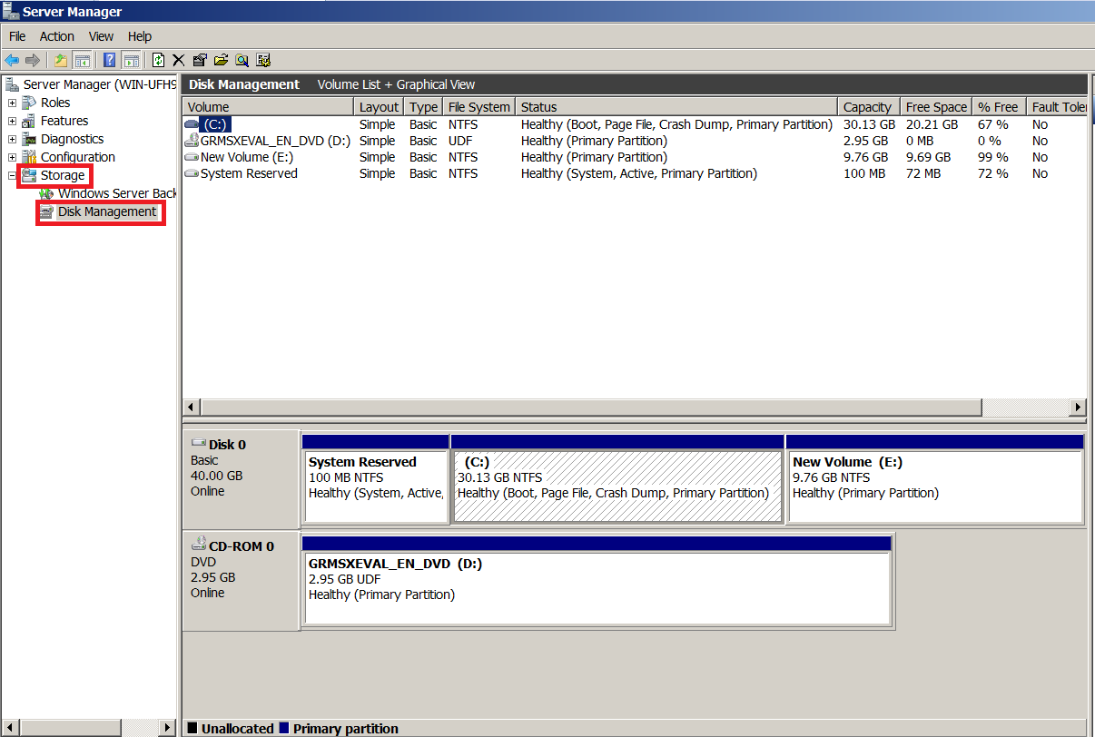

* Bước 2: Click chuột phải vảo ổ C🡺 chọn “Shink Volume”

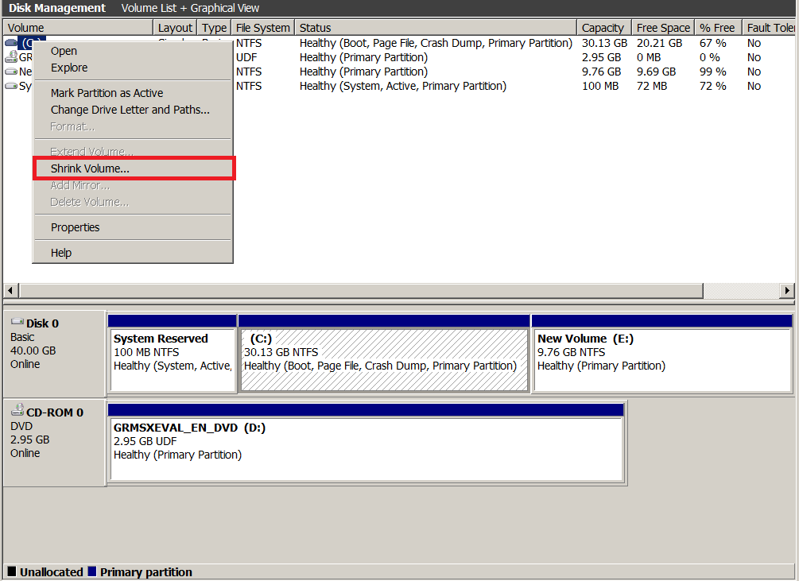

* Bước 3: Nhập dung lượng ổ đĩa mới🡺 nhấn ”Shink”

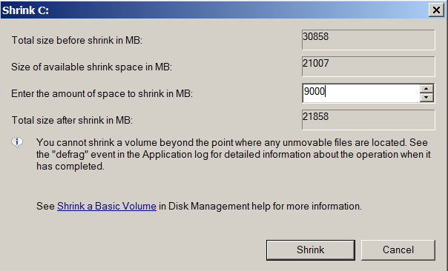

* Bước 4: Click chuột phải vào ổ đĩa mới🡺 chọn “New Simple Volume”.

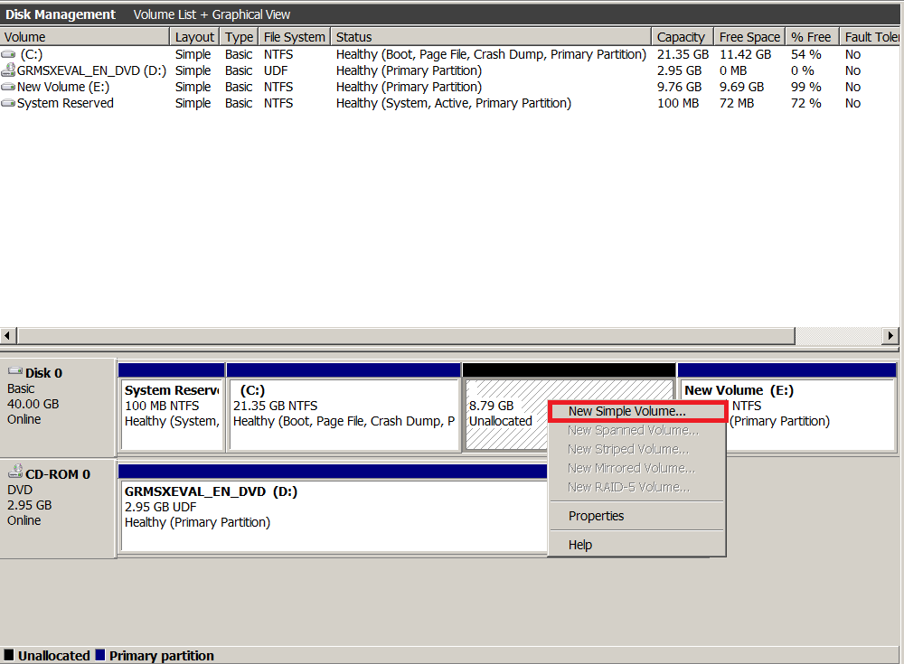

* Bước 5: Nhập dung lượng ổ đĩa 🡺 nhấn “Next”.

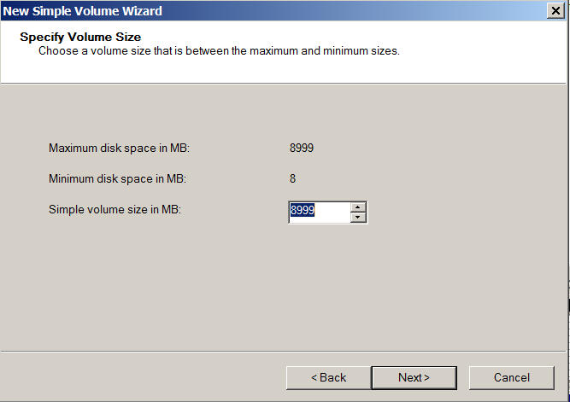

* Bước 6: Chọn địa chỉ ổ đĩa 🡺 nhấn “Next”.

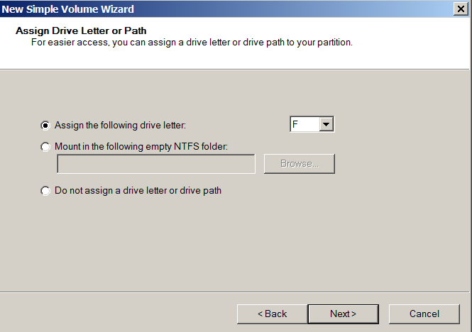

* Bước 7: Nhấn “Finish” để hoàn toàn.

## b. Lập lịch sao lưu toàn bộ ổ đĩa C:\ (chứa hệ điều hành vào 10pm)

## c. Khôi phục dữ liệu vừa sao lưu.

### Bước 1: Cài đặt Windows Server Backup Feature

Start=> Programs=> Administrative Tools => Server Manager => Features => Add Features

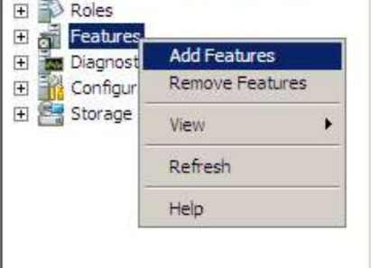

### Bước 2: Server Backup

Chọn Windows Server Backup Features

+ Windows Server Backup

+ Command-line Tools

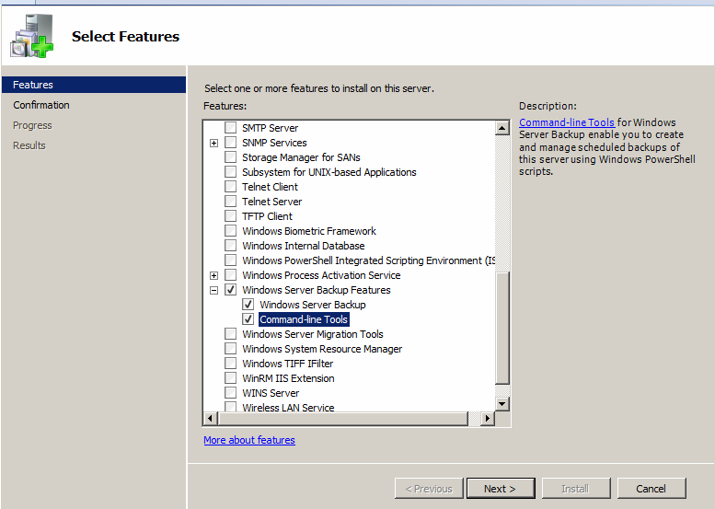

### Bước 3: Cài đặt Windows Server Backup Feeature

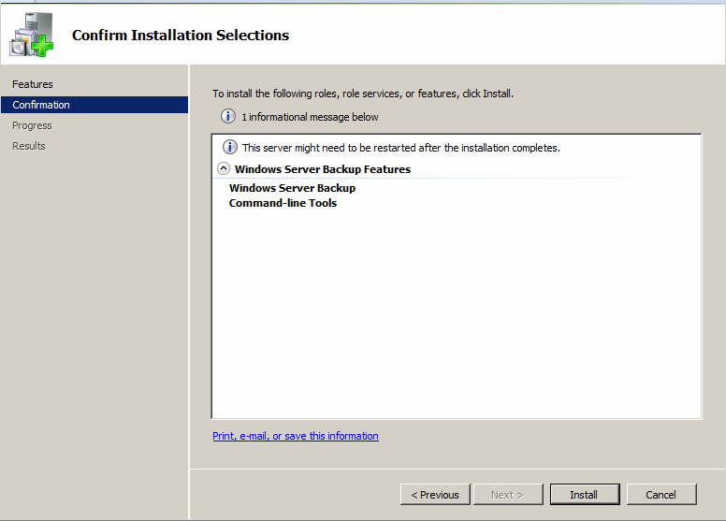

Hệ thống đang cài đặt

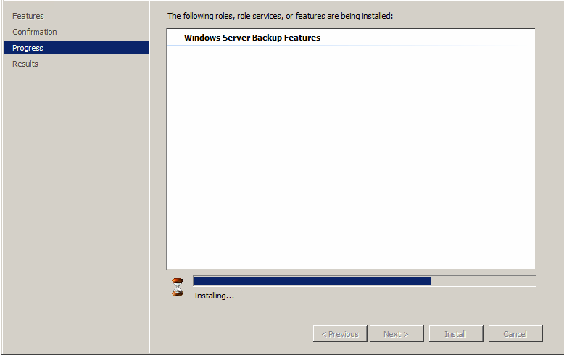

### Bước 4: Tạo một Scheduled Backup

Start => Programs => Administrative Tools => Windows Server Backup

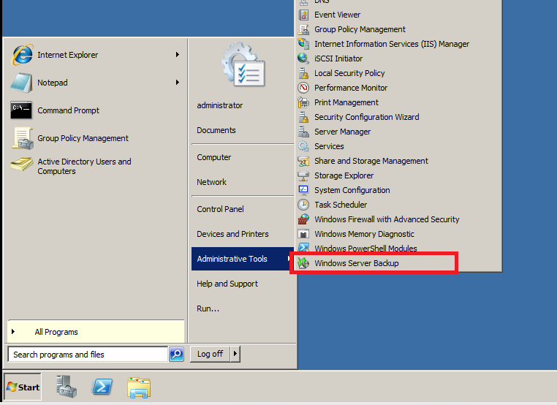

### Buớc 5: Action => Backup Schedule

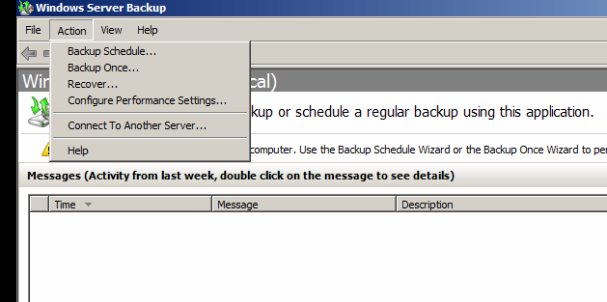

### Bước 6: Nhấn Next

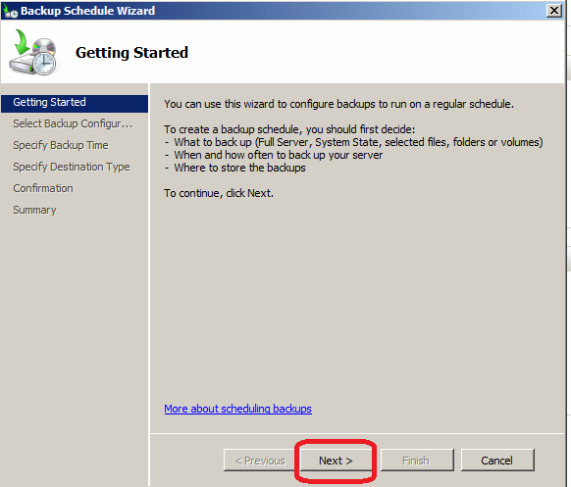

### Bước 7: Chọn mục Custom và nhấn Next

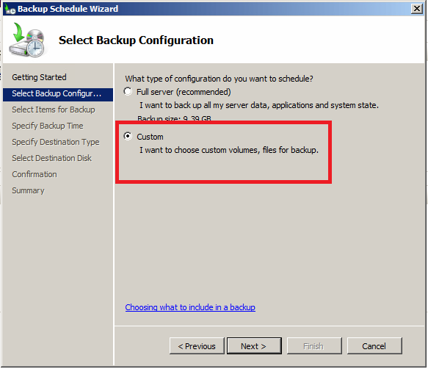

### Bước 8: Chọn nguồn cần sao lưu

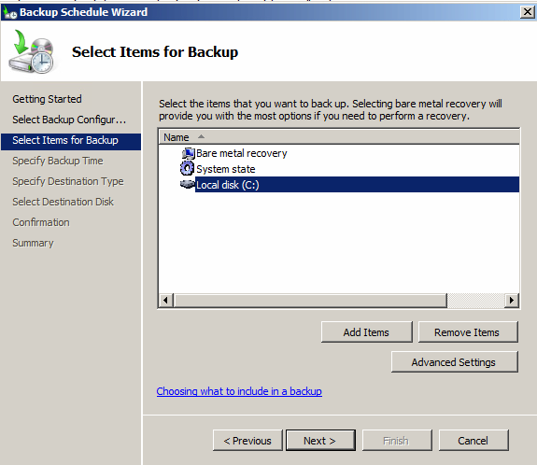

### Bước 9: Chọn thời gian sao lưu

+Chọn one a day: sao lưu 1 ngày/1 lần

+Chọn more than one a day: sao lưu nhiều lần/1 ngày

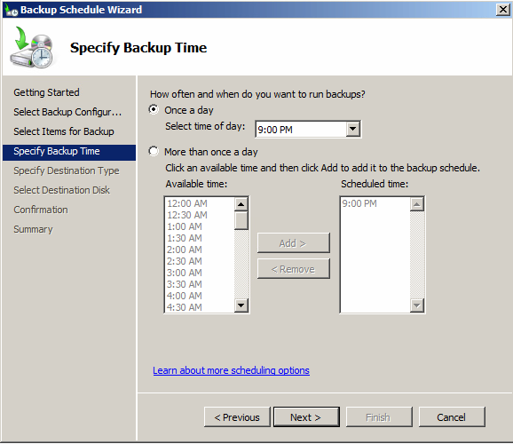

### Bước 10: Chọn ổ đĩa đích

Chọn Backup to a volume => Next

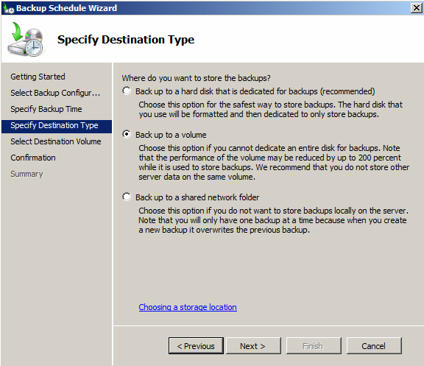

=> Chọn ổ E và nhấn Next

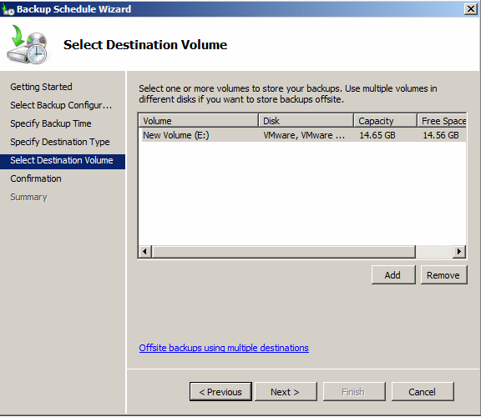

### Bước 11: Cửa sổ Summary

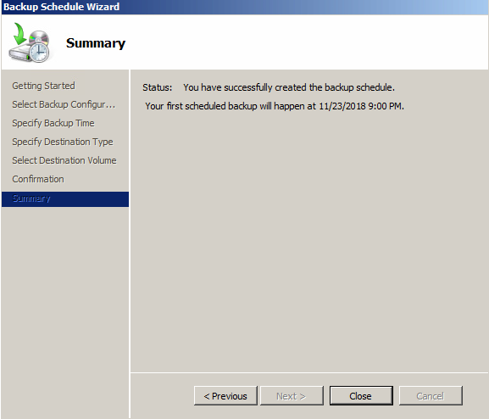

### Bước 12 Kết quả:

Dữ liệu đang được sao lưu

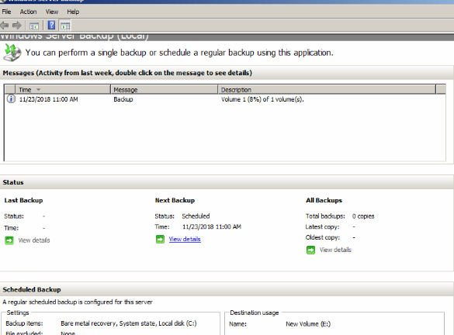

Dữ liệu đã được sao lưu thành công

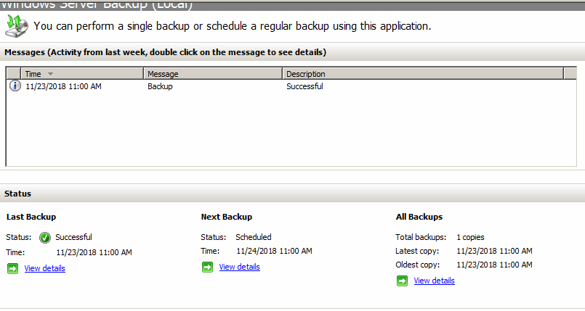

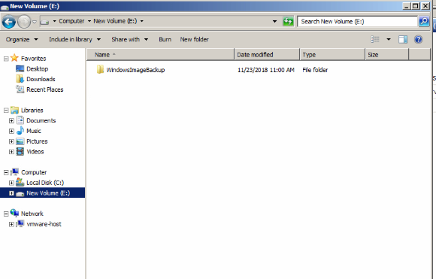

# Phần 2: Sao lưu và khôi phục Active Directory

## a. Sao lưu toàn bộ cấu trúc Active Directory.

### Bước 1: Thực hiện Backup Active Directory

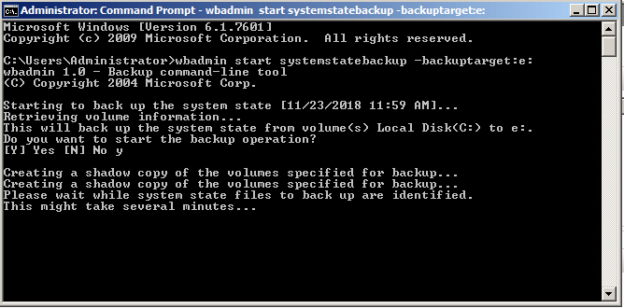

Quá trình Backup mất 20-30 phút

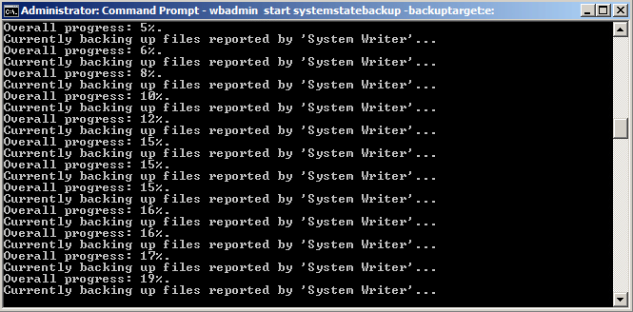

Quá trình Backup đã hoàn thành

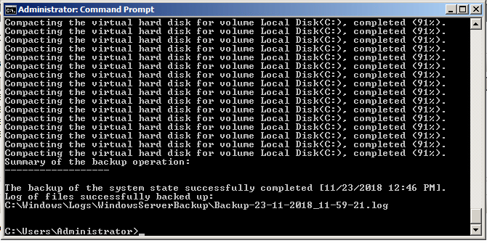

## b. Khôi phục lại dữ liệu của Active Directory.

### Bước 1: Xóa OU_GD

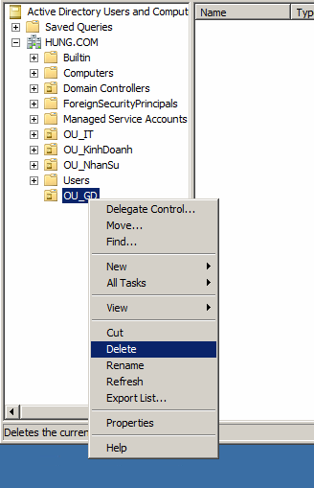

### Bước 2: Khởi động lại máy

Chọn Directory Services Restore Mode

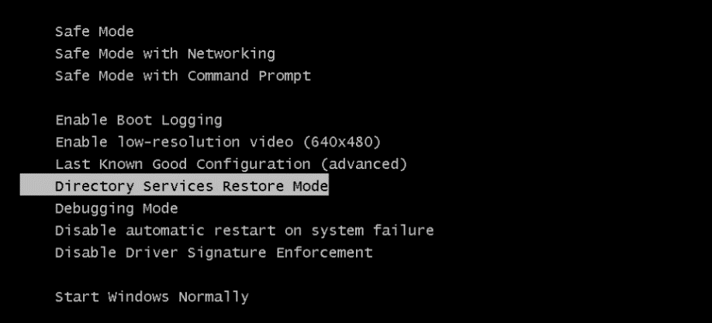

### Bước 3: Máy khởi động ở chế độ Safe Mode

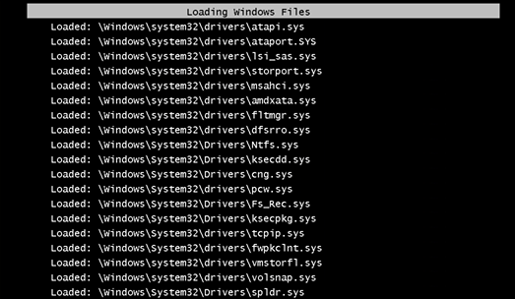

### Bước 4: Nhập mật khẩu trước khi nâng cấp Domain

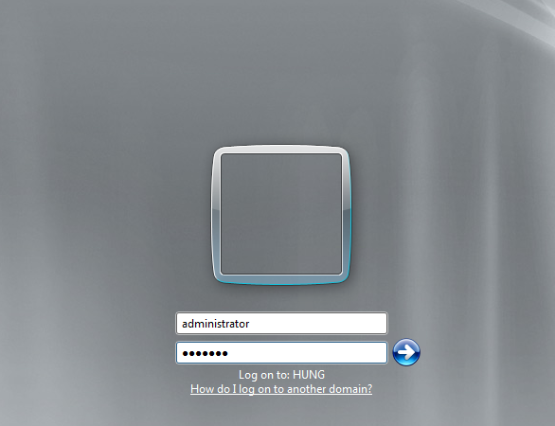

### Bước 5: Mở CMD và gõ lệnh

“wbadmin get versions” để lấy phiên bản Backup

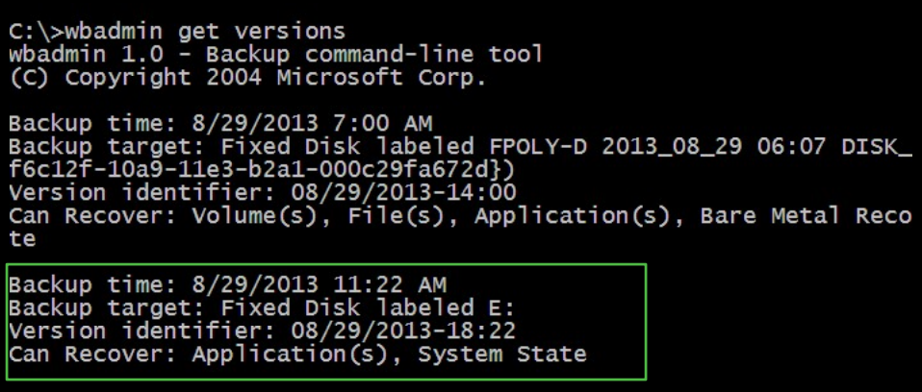

### Bước 6: Gõ tiếp lệnh

“wbadmin start systemstaterecovery –version”

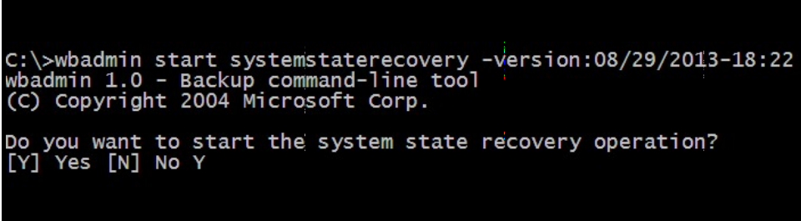

### Bước 7: Hệ thống đang khôi phục

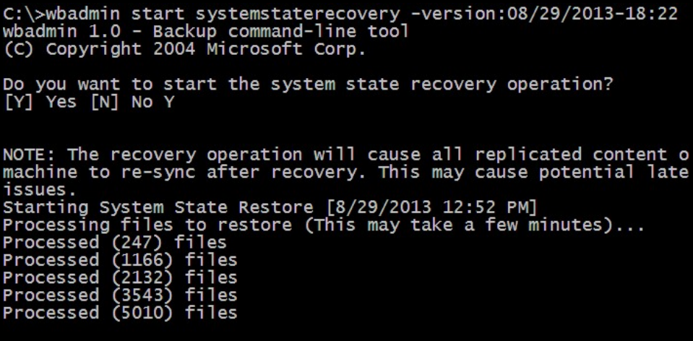

### Bước 8: Hệ thống báo khôi phục thành công

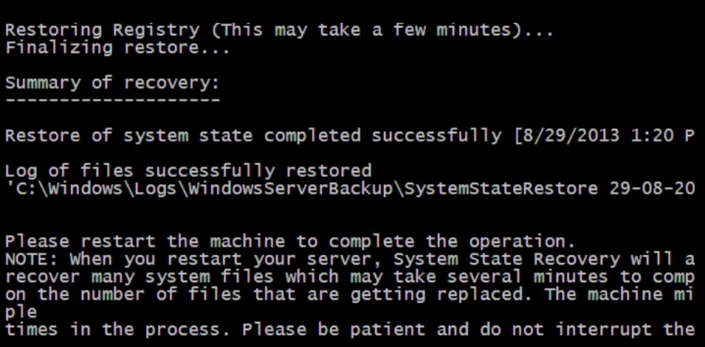

### Bước 9: Kết quả

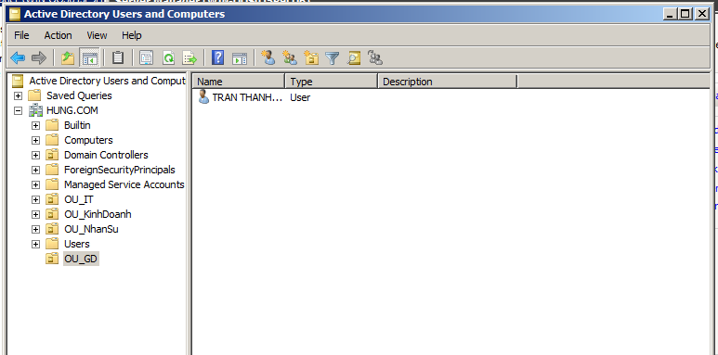

# Phần 3: Tìm hiểu và viết báo cáo về một phần mềm sao lưu dữ liệu trên Server.

*) Giới thiệu về Microsoft Synctoy.

Microsoft Synctoy là phần mềm có khả năng đồng bộ hóa hoặc sao chép, lưu trữ dữ liệu an toàn trên 2 ổ cứng. Dưới sự phát triển của Microsoft, phần mềm này mang đến cho người dùng nhiều tiện ích cũng như giao diện dễ sử dụng, đẹp mắt.

Mục đích chính mà Microsoft phát triển nên phần mềm này đó chính là dữ liệu trên thư mục, ổ cứng, ổ USb luôn được làm mới, tránh những lỗi thiếu sót dữ liệu. Phần mềm này còn giúp việc khôi phục dữ liệu nhanh chóng khi gặp sự cố bị người xấu đánh cắp hoặc virus phá hoại.

Hơn thế nữa, người dùng còn có thể đồng bộ hóa giữa hai thư mục nằm khác ổ đĩa, giữa hai máy tính và máy tính với thẻ USB…

Nhu cầu đồng bộ hóa dữ liệu trên các thiết bị khác nhau đang được rất nhiều người quan tâm không chỉ là dân công nghệ. Điều này tạo ra rất nhiều lợi ích khi sử dụng các thiết bị này để quản lý dữ liệu. Microsoft Synctoy chính là giải pháp hữu hiệu cho những nhu cầu này, giúp tạo nên sự đồng bộ hóa giữa nhiều thiết bị khác nhau. Đây sẽ là sự lựa chọn tuyệt vời cho những bạn có nhu cầu sử dụng và sử dụng hoàn toàn miễn phí.

### *) Hướng dẫn cài đặt Microsoft Synctoy.

Sau đây là hướng dẫn các bước cài đặt cũng như sử dụng Microsoft Synctoy, các bạn hãy cùng tham khảo:

**-** Tải phần mềm microsoft synctoy

Hiện nay, để sử dụng được Microsoft SyncToy 2.1 người dùng cần bắt buộc cài thêm cho máy tính Microsoft .NET Frameworks V2.0. Các bạn có thể download phần mềm này trên mạng và sau đó giải nén, cài đặt ứng dụng này và bắt đầu sử dụng. Lưu ý, khi tải về nên chọn phiên bản phù hợp với máy tính của bạn, có thể là phiên bản Microsoft Synctoy 2.1_32bit hoặc phiên bản Microsoft Synctoy 2.1 2.1_64bit.

Các bước cài đặt như sau: bạn hãy tải ứng dụng về máy sau đó chọn vào Create New Folder Pair để chọn thư mục cần backup cũng như thư mục đích (vị trí chứa bản backup).

**-** Chọn các thư mục cần được đồng bộ hóa trên Microsoft Synctoy

Tiếp theo, bên trang kế tiếp bạn hãy chọn thư mục muốn được đồng bộ hóa. Trong đó, “Left Folder” là thư mục gốc, bạn có thể thay đổi chúng bằng cách đồng bộ đến địa điểm cần lưu. Bạn có thể chọn vị trí lưu tại một ổ đĩa bất kỳ trên máy tính. “Right Folder” được xem là thư mục được lưu dữ liệu được đồng bộ. Các bạn có thể chọn vị trí đồng bộ cùng ổ đĩa hoặc khác ổ đĩa đều được.

**-** Phương thức đồng bộ thư mục trên Microsoft Synctoy

Trong phiên bản Microsoft Synctoy 2.1, hiện có ba sự lựa chọn cho người dùng là Synchronize, Echo và Contribute. Trong đó:

+ Synchronize: là phương thức có thể đồng bộ giữa hai thư mục. Các bạn có thể tạo hoặc xóa file ở thư mục đích (với phương thức này rất phù hợp cho người muốn chia sẻ file giữa hai máy tính với nhau)

+ Echo: Các thư mục được sao chép từ thư mục đích, sau khi được đồng bộ sẽ giống như thư mục nguồn.

+ Contribute: Đây là phương thức bổ sung khi có sự thay đổi từ Left Folder vào Right Folder. Cũng giống như Echo, Contribute cũng không có khác biệt mà sẽ giữ nguyên những dữ liệu trong mục Right Folder.

Với những tùy chọn trên, nếu muốn đồng bộ dữ liệu giữa hai ổ khác nhau tại microsoft synctoy các bạn nên chọn Synchronize. Còn nếu bạn muốn backup thì nên chọn Echo hoặc Contribute.

**-** Đặt tên hành động đồng bộ trên microsoft synctoy

Bạn hãy đặt tên cho mỗi thư mục vừa được đồng bộ của mình. Sau đó chạy đồng bộ, từ giao diện chính của SyncToy bạn chọn hai thư mục vừa được tạo rồi bấm Run. Lúc này, SyncToy sẽ sao chép dữ liệu sang vị trí mới.

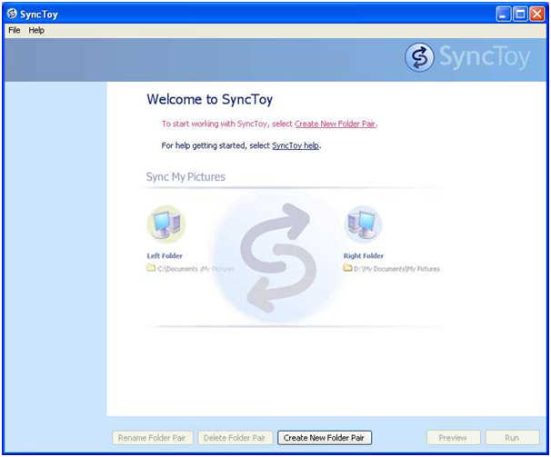

*Đặt tên hành động đồng bộ thư mục trên microsoft synctoy*

**-** Tạo lịch đồng bộ tự động TASK SCHEDULER + SYNCTOY

Để tạo lịch đồng bộ tự đồng, các bạn hãy thực hiện những bước sau đây:

+  Vào mở Task Scheduler sau đó click Create Task

+  Đặt tên cho Task tại tab General

+  Trong tab Trigger bạn hãy chọn chu kỳ đồng bộ hoặc backup

+ Trong tab Action chọn start a program/script : chọn Browse đến file SyncToyCmd.exe. Sau đó bấm chọn Next và Finish là hoàn tất.

Để chạy đồng bộ các thư mục tại cửa sổ command line và hãy gõ dòng lệnh dưới đây:

C:Program FilesSyncToy 2.1SyncToyCmd.exe -R

Còn nếu muốn đồng bộ thư mục cụ thể nào đó hãy thêm hai thư mục vào cuối dòng lệnh. Lưu ý nên đặt tên thư mục vào ngoặc kép.

Tuy nhiên, để đồng bộ dữ liệu bạn cần có quyền đọc ghi.